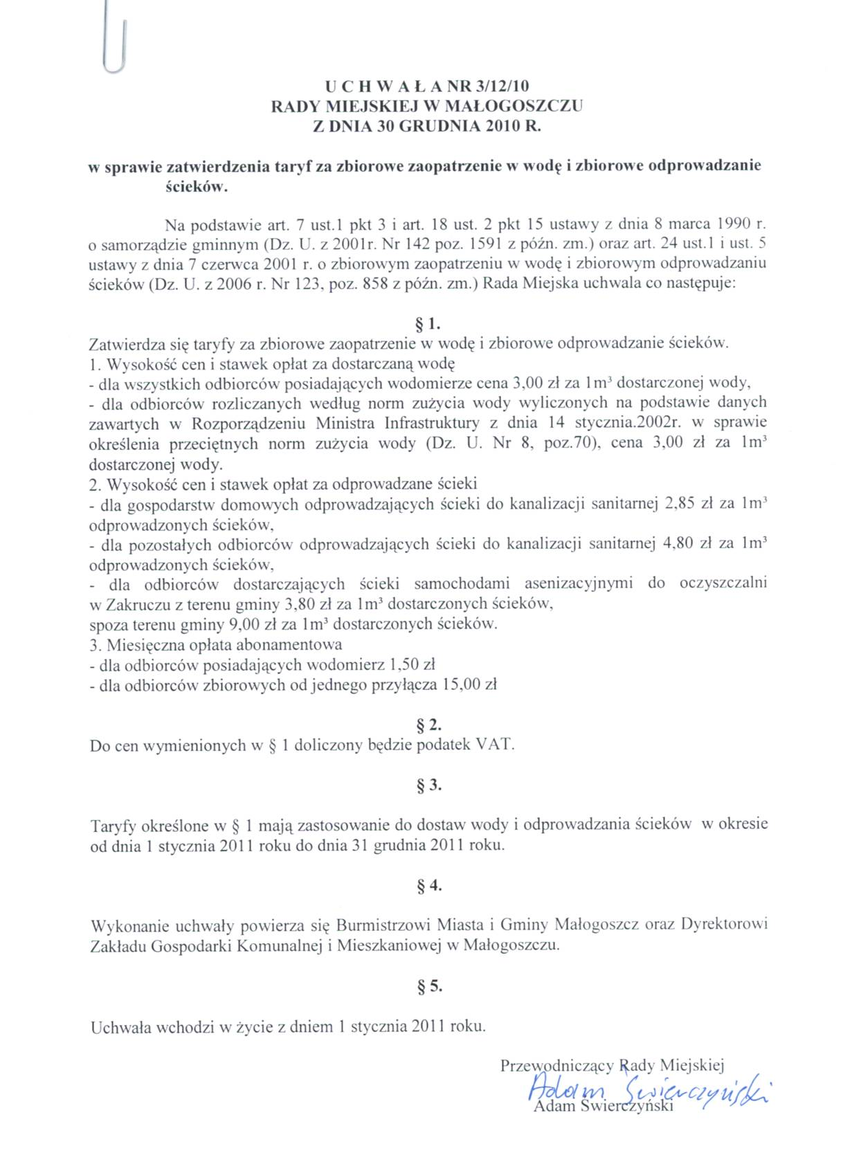

U Z A S A D N I E N I E

Na podstawie art. 24 ust. 2 i 4 ustawy z dnia 7 czerwca 2001 r. o zbiorowym zaopatrzeniu w wodę i zbiorowym odprowadzaniu ścieków (Dz.U. z 2006r. Nr 123, poz. 858) Zakład Gospodarki Komunalnej i Mieszkaniowej w Małogoszczu złożył wniosek o zatwierdzenie taryf dla zbiorowego zaopatrzenia w wodę i zbiorowego odprowadzania ścieków.
Taryfy zostały opracowane zgodnie z przepisami Rozporządzenia Ministra Budownictwa z dnia 28 czerwca 2006 r. w sprawie określenia taryf, wzoru wniosku o zatwierdzenie taryf oraz warunków rozliczeń za zbiorowe zaopatrzenie w wodę i zbiorowe odprowadzanie ścieków (Dz. U. Nr 127, poz.886).
W szczególności taryfy zawierają określone zgodnie z w/w przepisami rodzaje i wysokości cen i stawek opłat wynikające z rodzajów prowadzonej działalności i taryfowych grup odbiorców usług a także warunki rozliczeń z uwzględnieniem wyposażenia nieruchomości w urządzenia pomiarowe oraz warunki stosowania cen i stawek opłat.
Ceny i stawki opłat określone w taryfach przez ZGKiM w Małogoszczu zostały skalkulowane na postawie niezbędnych przychodów prowadzenia działalności w zakresie zbiorowego zaopatrzenia w wodę i zbiorowego odprowadzania ścieków na terenie gminy Małogoszcz.

